|  |  |
| --- | --- |
| **TRƯỜNG ĐẠI HỌC CÔNG NGHỆ THÔNG TIN** | **ĐỀ THI CUỐI HỌC KỲ: II (2024-2025)** |
| **TRUNG TÂM PHÁT TRIỂN CNTT** | **MÔN: Nhập môn lập trình IT001.E21.CN2.TTNT** |
| **Đề 2** | *Thời gian: 90 phút* |

(***Sinh viên làm bài trên đề.*** ***Sinh viên không được sử dụng tài liệu.***)

|  |  |
| --- | --- |
| **HỌ VÀ TÊN SV**: ……………………………………  **MSSV**: ……………………………………………….  **STT**: ………………………………………………….  **PHÒNG THI:…..**…………………………………… | **CÁN BỘ COI THI** |

**CÂU HỎI TỰ LUẬN**

1. (1.5 điểm) *(CLO1, CLO4): Cho các bài toán sau:*

* Bài toán 1: Cho 2 rổ táo, rổ thứ nhất có 5 quả táo, rổ thứ 2 có số táo nhiều gấp đôi số táo trong rổ thứ nhất. Hỏi cả hai rổ có bao nhiêu quả táo?
* Bài toán 2: Cho 2 thùng đựng nước, thùng 1 đựng 20 lít nước, thùng thứ 2 đựng gấp 5 lần số nước trong thùng thứ nhất. Hỏi cả hai thùng đựng được bao nhiêu lít nước?
* Có 2 thửa đất trồng rau, thửa đất thứ nhất thu hoạch được 110kg rau, thửa đất thứ 2 thu hoạch được nhiều gấp 4 lần số rau thu hoạch ở thửa thứ nhất. Hỏi thu hoạch ở cả 2 thửa đất thì được bao nhiêu kg rau?

1. Anh chị hãy nêu ý tưởng Tổng Quát để giải quyết các bài toán trên (0.5 điểm).

Một cách tổng quát thì :

Đầu vào của bài toán: Một số nguyên hoặc số thực M. Và số lần N (có thể là số nguyên hoặc số thực).

Đầu ra của bài toán: M + M * N.

1. Hãy mô tả thuật toán (có thể dùng lưu đồ hoặc mã giả, bằng câu văn …) để giải các bài toán trên một cách tổng quát. (0.5 điểm)

Input: M, N

Output: M + M * N

Thuật toán:

1. Sử dụng ngôn ngữ C++ để viết chương trình máy tính tương ứng với thuật toán trong câu b. (0.5 điểm):

1. (0.5 điểm) (CLO3)Cho biết kết quả của chương trình sau:

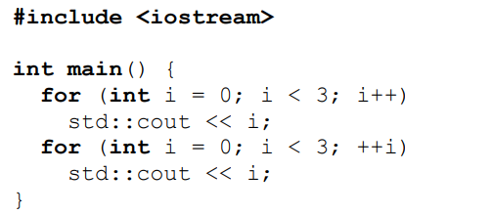

Kết quả in ra màn hình là: 012012

1. (0.5 điểm) (CLO3)Cho biết kết quả của chương trình sau:

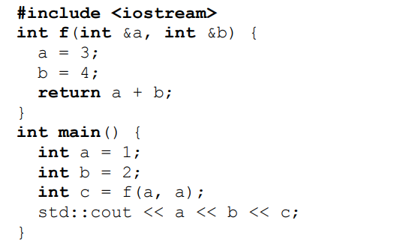

Kết quả in ra màn hình là: **428**

1. (0.5 điểm)(CLO3) Cho biết kết quả của chương trình sau:

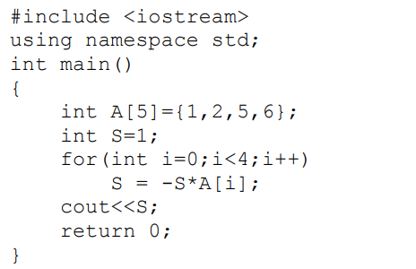

Kết quả in ra màn hình là: **60**

1. (0.5 điểm) *(CLO3): Cho biết kết quả của chương trình sau:*

Kết quả in ra màn hình: **110 100 110**

1. (0.5 điểm) *(CLO3) Cho biết kết quả của chương trình sau:*

Kết quả in ra màn hình: **3 3**

1. (0.5 điểm) *(CLO2,CLO3) Cho biết kết quả của chương trình sau:*

Kết quả in ra màn hình là: **Lỗi chia cho 0.**

Có thể giải thích: do - - j thực hiện trước => j = 0. Phép chia cho 0

1. : (0.5 điểm)(CLO2,CLO3) Cho đoạn trương trình sau, hãy cho biết kết quả in ra màn hình là gì?

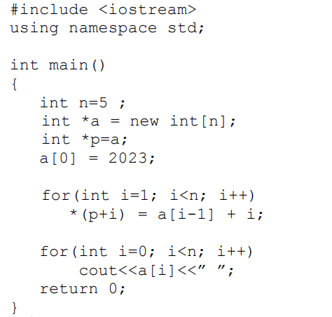

Kết quả in ra màn hình là: **2023 2024 2026 2029 2033**

………………………………………………………………………………………………………………………………………………………………………………………………………………………………………………………………………………………………………………

1. (0.5)(CLO1, CLO2, CLO3) Cho biết kết quả của chương trình sau

Kết quả in ra màn hình là: **9 7 9 7**

1. (CLO1, CLO3, CLO4, CLO5)(1.25 điểm)

Gọi Multiply là tên của một hàm số. Hàm Multiply này thực hiện nhân 1 mảng 1 chiều a có na phần tử với mảng 1 chiều b có nb phần tử, kết quả sẽ được lưu trữ trong một mảng c.

Biết rằng:

* Nếu na < nb thì hàm Multiply có kết quả là -1 và không thể thực hiện được phép nhân như yêu cầu.
* Nếu na > nb thì hàm Multiply có kết quả là 1 và không thể thực hiện được phép nhân như yêu cầu.
* Nếu na = nb thì hàm Multiply có kết quả là 0 và mảng c sẽ chứa kết quả của phép nhân như yêu cầu với c[i] = a[i] * b[i]. Ví dụ a = {1, 2, 3}, b = {4, 6, 5} thì c = {4, 12, 15}.

Do mới học Nhập môn lập trình nên bạn An viết hàm như sau:

Tuy nhiên, hàm này còn nhiều lỗi. Anh chị hãy xác định các lỗi và sửa lại hàm Multiply cho đúng.

1. Các lỗi trong hàm trên là: (0.75 điểm).

Lỗi 1: Hàm trả về void là chưa đúng. Phải trả về int

Lỗi 2: Khai báo int a là chưa đúng. Sửa lại: int a[]

Lỗi 3: Khai báo int b là chưa đúng. Sửa lại: int b[]

Lỗi 4: Sai phép toán *. Sửa lại a[i] * b[i]

1. Hàm trên được viết lại như sau: (0.5 điểm):

1. (0.5 điểm)(CLO2) Cho hai khai báo mảng như sau:

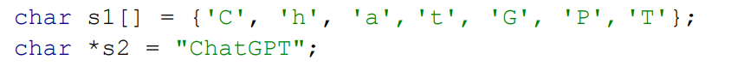

NHỮNG phát biểu nào sau đây là đúng:

1. s1 có 7 ký tự
2. s2 có 7 ký tự
3. s1 có 8 ký tự
4. s2 có 8 ký tự

Đáp án lựa chọn: A, D

1. (0.75 điểm) (CLO4,CLO5) Hãy cài đặt hàm đếm số lượng các phần tử có giá trị chia hết cho 2 nhưng không chia hết cho 4 trong mảng các số nguyên a gồm n phần tử.
2. Xác định input và output của hàm:

Input: Mảng số nguyên a có n phần tử.

Output: Nếu mảng không có phần tử thỏa điều kiện thì trả về 0, ngược lại trả về số lượng phần tử chia hết cho 2 nhưng không chia hết cho 4.

1. Cài đặt hàm:

1. (1.25 điểm)(CLO1, CLO2, CLO3) Cho chương trình sau:

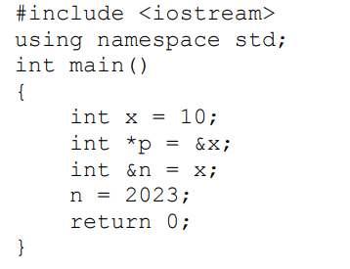

Giả sử khi thực thi chương trình, trình biên dịch cấp phát bộ nhớ cho biến x tại địa chỉ 0x28fefc và cấp phát ô nhớ cho biến p tại địa chỉ 0x28fef4.

Hãy cho biết:

* Giá trị biến x là: 2023
* Gía trị biến p là: 0x28fefc
* Địa chỉ ô nhớ biến x (&x) là: 0x28fefc
* Địa chỉ ô nhớ biến p (&p) là: 0x28fef4
* Địa chỉ ô nhớ biến n(&n) là: 0x28fefc

1. (0.75 điểm) (CLO2, CLO3)
2. Cho đoạn chương trình sau:

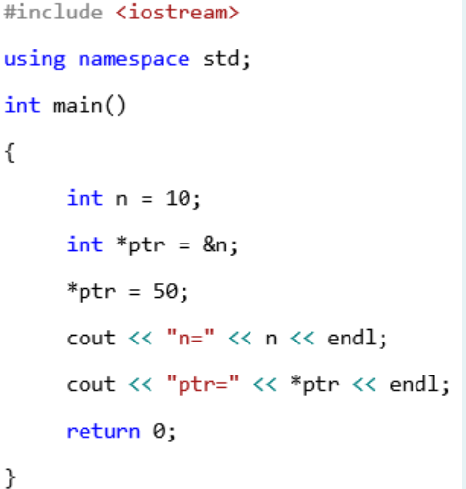

Sau khi thực hiện xong chương trình. Hãy cho biết kết quả in ra màn hình là gì?

Kết quả: n=50

ptr=50

……………………………………………………………………………………………………..

……………………………………………………………………………………………………..

……………………………………………………………………………………………………..

……………………………………………………………………………………………………..

……………………………………………………………………………………………………..

……………………………………………………………………………………………………..

1. Cho đoạn chương trình sau:

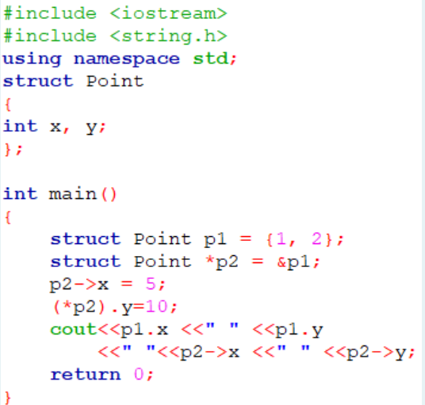

Sau khi thực hiện xong chương trình. Hãy cho biết kết quả in ra màn hình là gì?

Kết quả: **5 10 5 10**

……………………………………………………………………………………………………..

……………………………………………………………………………………………………..

……………………………………………………………………………………………………..

**Duyệt đề Khoa/Bộ Môn Giáo viên ra đề**

Cáp Phạm Đình Thăng

---------------------------------------------------------------------------------------------------------------

***Bảng chuẩn đầu ra môn học IT001:***

|  |  |
| --- | --- |
| **CĐRMH** | **Mô tả CĐRMH** |
| CLO1 | Trình bày và giải thích được các khái niệm cơ bản về lập trình trên máy tính. |
| CLO2 | Áp dụng lưu đồ hay mã giả để mô tả một số thuật toán đơn giản; Diễn tả quá trình thực hiện thuật toán trên bộ dữ liệu cụ thể |
| CLO3 | Hiểu và áp dụng được các quy ước của ngôn ngữ lập trình (C++) như kiểu dữ liệu, các phép toán, cấu trúc điều khiển, hàm, mảng, cấu trúc, con trỏ, tập tin để viết chương trình trên máy tính. |
| CLO4 | Sử dụng được ngôn ngữ lập trình (C++) để viết chương trình trên máy tính giải một số bài toán cơ bản |
| CLO5 | Có khả năng phát hiện lỗi và khắc phục lỗi khi lập trình. |